Таблица для размещения на сайтах информацию
ГККП ясли сад «Балауса»
№ | ФИО педагога/тех.персонала | Наименование организации, должность | Фото3*4 | Нагрузка и расписание | № приказа и дата назначения | Какую категорию имеет, приказ № дата присвоения, наличие сертификатов | Сведения о перевдижении по образовательным учреждениям (приказ об увольнении №, дата, куда был трудоустроен)
1 | Баймуханова Заря Кайратована | меңгеруші |  | 1 | 01.11.2018  №190-Ж | ІІІ біліктілік санат  29.12.2022  №213-Ө
2 | Мусабаева Кульзайраш Жуматаевна | әдіскер |  | 1 | 08.10.1992ж  №93 | Педагог-модератор  19.07.2023  №267-Ө
3 | Айкишов Бекзат Бейсембайұлы | би жетекшісі |  | 1 | 11.09.2023ж  №32 | Педагог 2023ж№4
4 | Кусаинов Мухтар Калимусаевич | музыкант |  | 1 | 11.09.2023ж  №32 | Педагог2023ж  №5
5 | Каратаева Мариям Аблайхановна | музыкант | 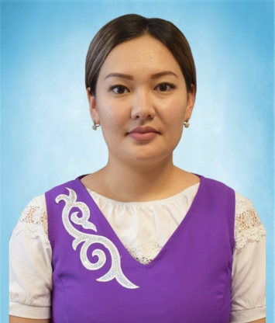 | 1 | 05.11.2019ж  №143 | Педагог-модератор  № І95-Ж 25.06.2021ж | Дектет демалысында
6 | Курегенова Гульнар Рахишовна | психолог |  | 1 | 03.09.2010ж  №51 | Педагог-модератор  26.11.2020  №101-Ж
7 | Жортугулова Татьяна Сергеевна | дене шынықтыру нұсқаушысы |  | 1 | 02.05.2019ж  №57
8 | Баймуханова Жанбота Кайдаровна | тәрбиеші | 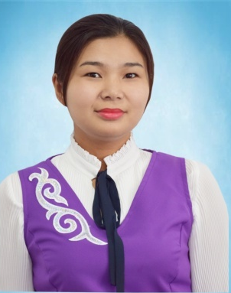 | 1,12 | 24.01. 2013ж №15 | Педагог-модератор  25.06.202  №95-Ж
9 | Касымова Алмагуль Темирбековна | тәрбиеші | 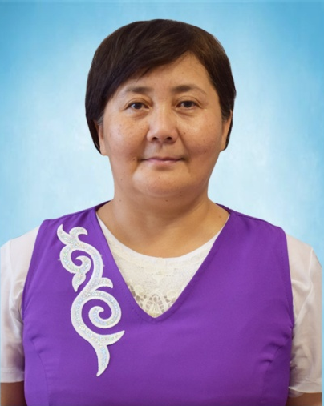 | 1,12 | 24.01. 2013ж №15 | Педагог-  Сарапшы  11.12.2020  №133-Ж
10 | Сабирова Интизар Нурмахановна | тәрбиеші |  | 1,12 | 01.11. 2021ж №97
11 | Жумагулова Айнур Кабдулловна | тәрбиеші |  | 1,12 | 01.10. 2010ж №25
12 | Джакупова Айдана Төлеуханқызы | тәрбиеші |  | 1,12 | 11.02. 2013ж №5 | ІІ- санат  30.05. 2019ж  №3
13 | Мауит Асемгүл | тәрбиеші |  | 1,12 | 11.02. 2013ж №5 | Педагог-модератор  2023
14 | Омарова Гульжан Алтынбековна | тәрбиеші |  | 1,12 | 02.11. 2018ж №89-Ж | Педагог-модератор  25.07.2021  №98-Ж
15 | Нурмаханова Жулдуз | тәрбиеші |  | 1,12 | 03.09. 2015ж №63 | Педагог 2023№3
16 | Таттыбаева Аягоз Жанатовна | тәрбиеші |  | 1,12 | 02.11. 2018ж №89-Ж | Педагог-2023  № 2
17 | Жумашова Юлия Виталевна | тәрбиеші |  | 1,12 | 01.09.2023ж  №29
18 | Искендирова Аякөз Балтабайқызы | тәрбиеші |  | 1,12 | 05.09. 2022ж  №6 | Педагог-2022 №1
 | Тажина Айгерим Канышовна | би жетекшісі |  | 0,38 | 29.07.2019 №56/1
19 | Нарын Аяжан Сериковна |  |  | 0,5
20 | Жеңісова Айдана Ғалымжанқызы | тәрбиеші |  | 1,12 | 05.09.2022ж  № 7 |  | Декрет демалысында
21 | Иманалиева Перизат Нұрбекқызы | тәрбиеші |  | 1,2 | 01.08.2017ж  №33/о | Педагог-модератор  2021ж  №96-Ж | 01.09.2023ж  №153
22 | Тургунбаева Алена Уракбаевна | тәрбиеші | 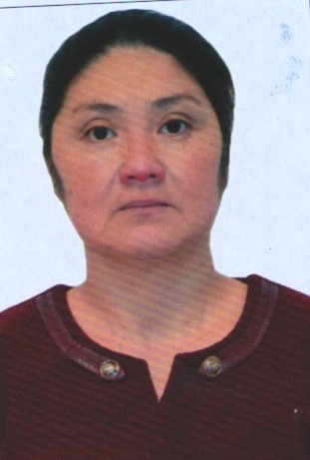 | 1,2 | 06.04.2021ж  №40 |  | 15.05.2023ж  №101
23 | Нурахметова Алия Ералыевна | тәрбиеші |  | 1,2 | 12.05.2021ж  №61 |  | 01.09.2023ж  №152
24 | Тайшибаева Гульмира Тулеубаевна | тәрбиеші |  | 1,2 | 25.08.2020ж  №66 |  | 08.08.2023ж  №146
25 | Тажина Таншолпан Жасайыновна | би жетекшісі |  | 1 | 01.02.2023ж  №54 |  | 18.08.2023ж  №149
26 | Турсынова Асем Алдабергеновна | тәрбиеші |  | 1,12 | 05.10.200ж  8№27 | Педагог-модератор  2021ж  №97-Ж | 27.07.2022ж  №3

